"Jedni lubią się wozić tzw. tapczanowozem, inni – wozem drabiniastym." - Przedstawiamy Patryka Połczyńskiego, właściciela ciekawego projektu.
Przeczytajcie rozmowę z Patrykiem, który w pracy naprawia samochody, a po pracy... buduje swój pierwszy projekt.
Świeżo ugotowany Mąż, pasjonat motoryzacji, mechanik i oczywiście stały bywalec Mosińskich Spotów!

1.
Patryk, może na początek powiedz nam coś o sobie – czym się zajmujesz, interesujesz, co lubisz robić – kim jesteś?

Siema, jestem Patryk, mam 25 lat. Pasją do motoryzacji pałam od dzieciństwa. Z tego powodu ukończyłem technikum z tym związane i zostałem mechanikiem. W wolnych chwilach zajmuję się swoim hobby, którym jest dłubanie przy golfie oraz jazda na motorze.

2. Mechanik samochodowy, który po pracy dłubie przy swoim samochodzie – zazwyczaj po pracy ludzie się relaksują i chcą robić coś innego, u Ciebie jest inaczej.
Spełniasz się jako mechanik? Lubisz swoją pracę?
Dla mnie dłubanie w samochodzie to relaks i odpoczynek. Lubię, gdy coś jest zrobione „po mojemu”. Raczej nie spełniam się w swoim zawodzie. Wolałbym zajmować się odrestaurowywaniem klasyków, bo jest ich coraz mniej. A czy lubię swoją pracę? Myślę, że tak, bo to jest chociaż cząstka marzeń z dzieciństwa, choć jest to bardzo niewdzięczny zawód.

3. Skąd wziął się pomysł na budowę takiego projektu? To Twój pierwszy projekt?
Jest to mój pierwszy projekt w życiu. Wybrałem golfa mk2, ponieważ jest to moim zdaniem najładniejsza generacja. Posiadałem wcześniej inne auta z grupy VAG, lecz to cały czas nie było to. Po zakupie swojej „bazy” na projekt, pojawiła się koncepcja na zmianę koloru, silnika, wnętrza... Zainspirowały mnie i skłoniły do przebudowy zwykłego golfa różne eventy motoryzacyjne, na których chciałem się znaleźć oraz znajomi, którzy również „bawią się” w modyfikacje swoich aut. Chciałem, żeby kolor auta był niepowtarzalny, dlatego postawiłem na brąz ze złotą perłą. Felgi zakupiłem z założenia tylko tymczasowo, by przejechać się na jedyny zlot, na którym mi tak bardzo zależało w 2017 roku – VW Manię w Pruszczu Gdańskim. Jednak zestawienie koloru i Ronali Aero okazało się bardzo fajnym połączeniem, dlatego felgi zostaną ze mną na rozpoczynający się sezon.
W planach mam jeszcze zmianę silnika na większą pojemność, stąd zmiana hamulców na większe, by poprawić nie tylko osiągi, ale też zadbać o bezpieczeństwo.

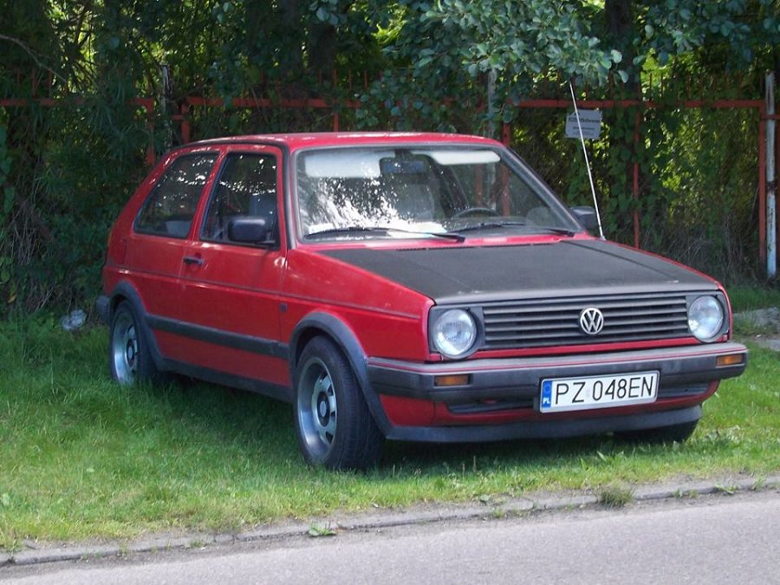
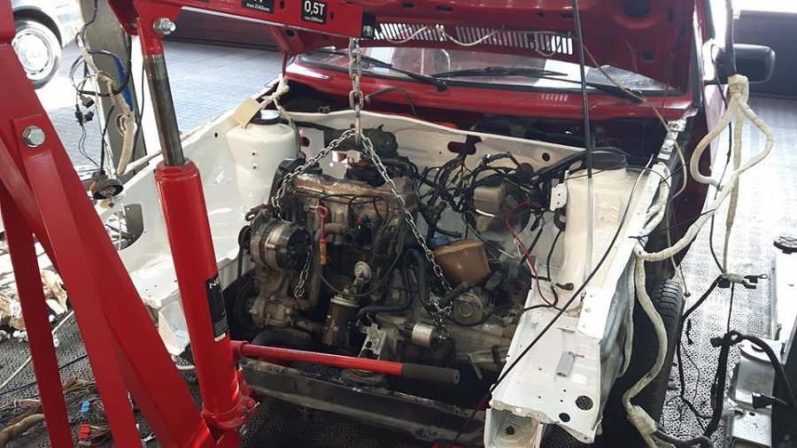

4. Od niedawna jesteś mężem swojej żony Magdy – jak Twoja ukochana znosi te długie dni, albo noce przy samochodzie?
To pytanie powinno zostać skierowane do Magdy... a tak poważnie – to nie ma nic przeciwko, ponieważ sama każe mi realizować moje plany i marzenia. Zresztą nie każdy wieczór spędzam ze swoim hobby. Staram się rozsądnie rozgraniczyć swój czas pomiędzy rodzinę a pasję.

5. Jeździsz na spoty lub zloty? Jaki był Twój pierwszy, a jaki zapadł Ci w pamięć najbardziej?
Owszem, staram się bywać, jak tylko to możliwe. Moim pierwszym spotem były dobrze znane wszystkim Poznańskie Klasyki Nocą. Z kolei najbardziej utkwiła mi w pamięci VW Mania 2017, ponieważ takiej ekipy i atmosfery nie spotkałem nigdzie indziej. Liczba projektów, które tam zobaczyłem przekroczyła moje najśmielsze oczekiwania. Fakt, że dostaliśmy się z ekipą na Beefore Party (impreza zamknięta dla wybranych kilkudziesięciu aut z całego kraju) oraz 3-dniowa impreza od rana do wieczora spowodowały, że jest to zlot, na którym chciałbym pojawiać się każdego roku. Mimo, że drogę mieliśmy długą i z przygodami, to cały wyjazd uważam za bardzo udany i będę go długo wspominał.

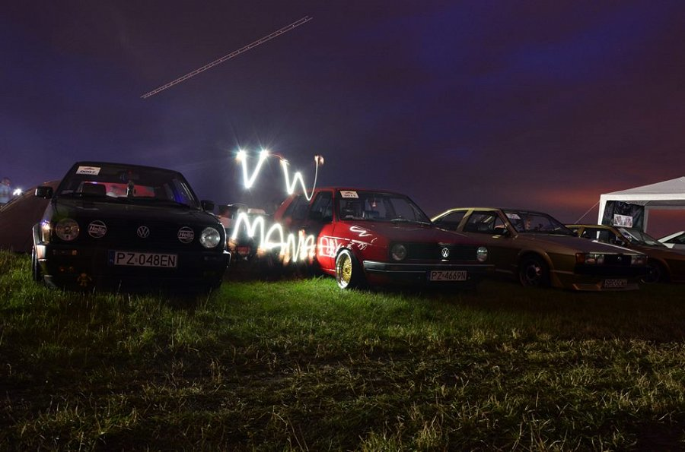
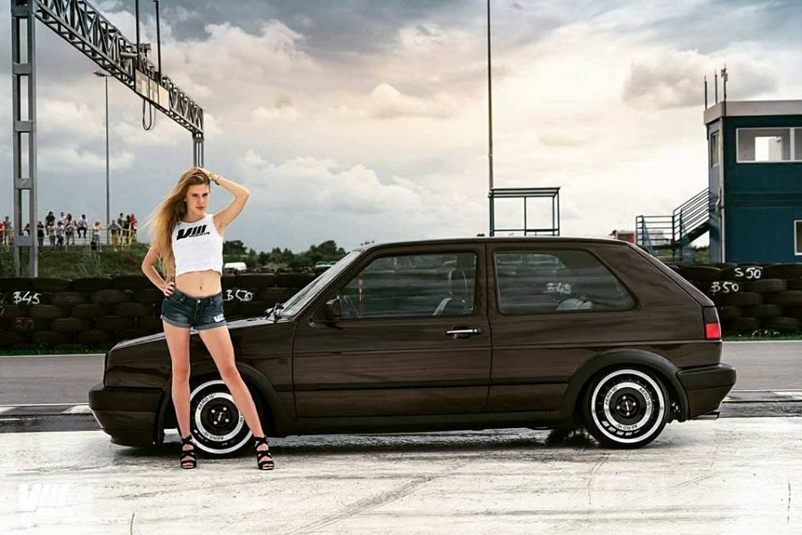
6. Czy jest taki zlot na który czekasz i bardzo chciałbyś pojechać? Dlaczego?
Takich zlotów zapisało się kilka w moim kalendarzu eventowym na ten rok, m.in. jak wyżej wspominałem VW Mania 2018, Twogetair, ale najbardziej marzy mi się wyjazd do Austrii na Worthersee. Worthersee zafascynowałem się poprzez filmy, które są nagrywane podczas trwania imprezy. Chciałbym, żeby mój projekt pojawił się kiedyś w takiej relacji.
7. Planując jakieś modyfikacje w samochodzie myślisz głównie o wyglądzie, mocy, czy wygodzie? Jeśli pojawią się dzieci, zamontujesz foteliki dziecięce w golfie? :)
Robię auto dla siebie, więc staram się, by golf był zarówno mocny jak i wizualnie najbardziej satysfakcjonujący. Z kolei komfort w takim aucie to pojęcie względne. Jedni lubią się wozić tzw. tapczanowozem, inni – wozem drabiniastym. W moim przypadku staram się znaleźć złoty środek, by połączyć moc, wygodę oraz wygląd. Do skończenia projektu czeka mnie jeszcze wiele godzin spędzonych w garażu. Foteliki w golfie? Oczywiście! Jak będzie trzeba, to zamontuję nawet bagażnik dachowy, żeby zmieścić wózek. Golf to moje daily, ma nie tylko prezentować się na zlotach, ale także służyć rodzinie.

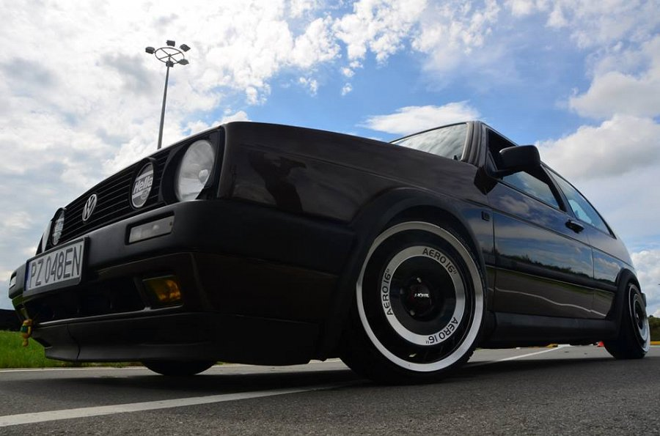
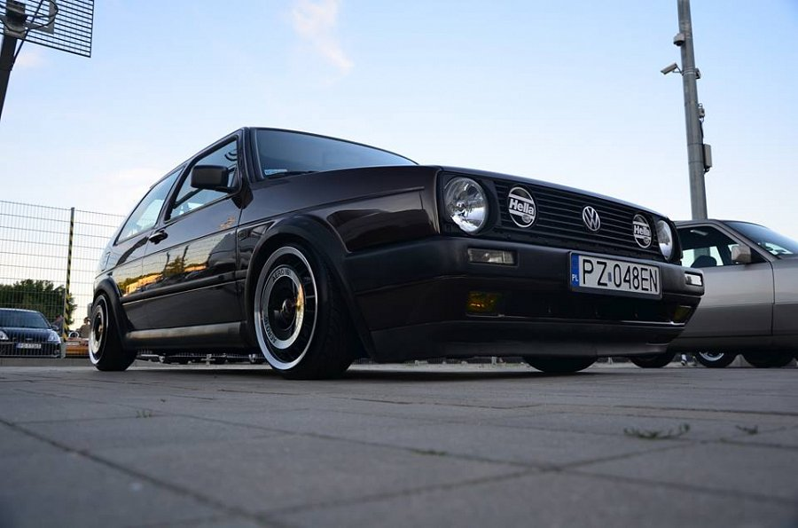
8. I klasycznie musimy zapytać – co sądzisz o MSS? Bywasz na spotach, POM'ach?
MSS to bardzo fajne przedsięwzięcie. Genialnym pomysłem są charytatywne POMy, w których brałem już udział. Spoty również zachwycają swoją organizacją. Liczę na to, że 2018 będzie obfitował w różne imprezy, na których będziemy mieli okazję się spotkać.

